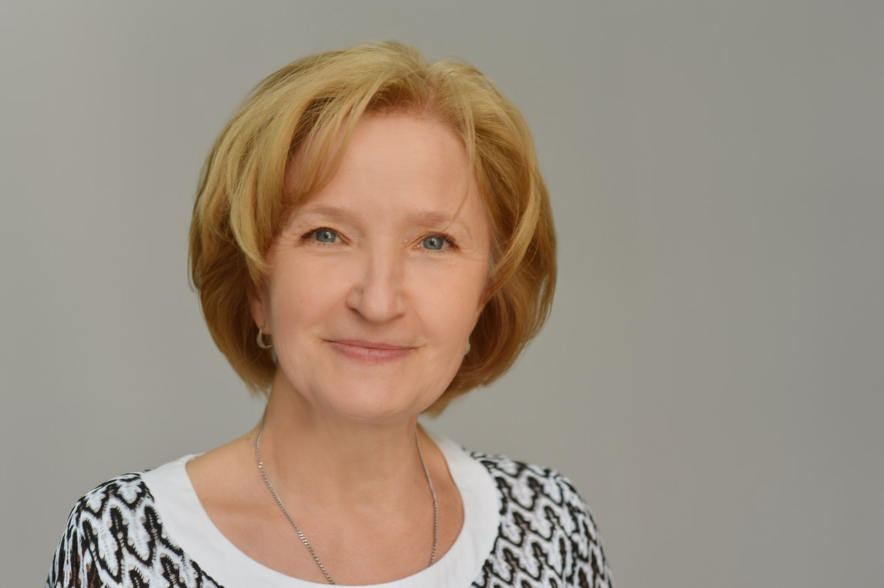
Обращение Заслуженного учителя РФ, Лауреата конкурса «Учитель года России», Победителя областного конкурса «Учитель года», учителя высшей категории
ЛЮДМИЛЫ ВЕНИАМИНОВНЫ ПРАВДИНОЙ
в связи с ее увольнением с поста директора МАОУ «Физико-технический лицей №1 г. Саратова»
Друзья!
Я выступаю с этим заявлением прежде всего потому, что всегда чувствовала и чувствую ответственность перед своими учениками, выпускниками, их родителями, своими коллегами. Сейчас, как никогда, для меня важны то участие, помощь, поддержка, которые я получила и продолжаю получать в эти дни. Спасибо. И я хочу, чтобы вы поняли – в сложившейся ситуации важнее даже не моя собственная судьба, а важнее то, что происходит сейчас со школой. Именно поэтому я хочу рассказать о том, в каких условиях реально живет наш лицей в последнее время, в последний год.
За те четыре года, что я проработала директором лицея, мы смогли многое: сделали полный, капитальный ремонт нашего исторического здания, обновили материально-техническую базу, занялись реальной подготовкой молодых преподавателей, смогли одними из первых перейти в статус автономного общеобразовательного учреждения. С 2012 года лицей не получил ни одного административного предписания контролирующих органов (Роспотребнадзор, Ростехнадзор, Госпожнадзор) о качестве работы – все акты проверок подтверждают высокий уровень организации питания, медицинского обслуживания, безопасности условий обучения. Это все очень важные показатели качества именно нашей административной работы.
Я думаю, что многие из вас были в новом, отремонтированном лицее и сами видели, как старое здание наконец-то зажило новой жизнью, убедились, что ФТЛ достойно продолжает свою непростую, но очень важную работу – выпускает сильных школьников, готовит олимпиадников.
Теперь несколько слов о том, чего вы видеть не могли. Я постараюсь избежать эмоциональных оценок и расскажу вам только факты.
ФТЛ как автономное образовательное учреждение напрямую подчиняется городскому комитету по образованию, а централизованная бухгалтерия обеспечивает нашу финансово-хозяйственную деятельность, наш отчетный финансовый документооборот. Именно поэтому представители наших учредителей – Комитета по образованию и Комитета по имуществу – в обязательном порядке входят в Наблюдательный совет лицея. Сейчас это главный управляющий орган, без разрешения которого директор не может принимать никакие важные решения. Именно на заседании такого Наблюдательного совета летом 2013-го года мы обсуждали ряд вопросов, решение которых городской комитет теперь считает с моей стороны неэффективным. Поясню подробнее.
В июле 2013 года мы приступили к последнему этапу капитального ремонта, и при этом выяснилось, что в силу сложности реконструкции исторического здания выделенных нам из федерального бюджета денег не хватит на его завершение. Председатель комитета по образованию Ирина Михайловна Архипова, с которой мы и наш строительный подрядчик встречались накануне заседания Наблюдательного совета, предложила нам заключить договор на рассрочку платежа со следующей формулировкой – мы должны будем выплатить подрядчику один миллион двести тридцать семь тысяч рублей в счет наших будущих доходов от платной образовательной деятельности. И мы пошли на этот шаг, согласовав его с Наблюдательным советом, потому что наши подготовительные курсы для абитуриентов позволяли нам получить около миллиона двухсот тысяч за полугодие.
Это решение мы приняли и утвердили его 30 июля 2013 года. А 24 августа в телефонном разговоре И.М. Архипова сообщила мне, что по решению городского комитета в следующем учебном году будет отменен набор в 6-7-е классы лицея.
Таким решением городской комитет закрыл для лицея все возможности планово вести нашу платную образовательную деятельность, чтобы рассчитаться по договору, который лицей заключил с подрядчиком по настоянию самого же комитета.
Этим решением городской комитет поставил школу в ситуацию полного отсутствия денег на текущие расходы, потому что мы были вынуждены из всех возможных и невозможных средств закрывать свой долг перед подрядчиком. 20 декабря 2013 года мы свой долг полностью погасили.
Городской комитет поставил в крайне сложное положение не только школу, но и большое количество саратовских школьников, планировавших поступать в лицей. И только благодаря невероятному упорству их родителей, которые дошли до министерства образования и администрации Президента, ситуацию все-таки удалось изменить – и весной 2014 года нам все-таки разрешили сделать планируемый набор.
Однако забота, которой городской комитет по образованию и лично Ирина Михайловна Архипова окружили ФТЛ, не ограничилась только этим сюжетом. Мы еще не успели разобрать вещи, документы, бумаги после окончания ремонта, как утром 10 сентября 2013 года нам по телефону сообщили о внеплановой комплексной проверке комитета по образованию администрации муниципального образования «Город Саратов». И только во второй половине дня мне вручили план проверки.
Одной из ее целей являлась проверка соответствия меня, как руководителя, занимаемой должности. Однако ни работа с наблюдательным советом, ни выполнение муниципального задания, ни план финансово-хозяйственной деятельности – все это проверку абсолютно не интересовало. Они занимались как раз той самой платной образовательной деятельностью и по установке своего непосредственного руководства они искали, я цитирую, «сотни тысяч рублей хищения». Эта жесточайшая проверка, выносившая томами нашу документацию в городской комитет по образованию, закончилась 25 сентября. А 26 сентября те же самые люди пришли проверять нас снова, потому что ничего не нашли в первый раз.
Когда я отправилась за нашими документами в городской комитет, проверяющие мне сообщили, что их запрещено выдавать нам по распоряжению Архиповой. И вот после этого я потеряла терпение и написала письмо губернатору области Валерию Васильевичу Радаеву. А далее Рособрнадзор сообщил мне, что проверка, которая была проведена нашим учредителем в начале учебного года, была абсолютно незаконной. Кстати сказать, в сентябре в принципе не проводят проверки образовательных учреждений. Рособрнадзор сообщил мне, что все результаты этой проверки не имеют никакой силы и что глава городского комитета по образованию Архипова Ирина Михайловна таким образом превысила свои должностные полномочия.
Но вернемся к работе Наблюдательного совета ФТЛ летом 2013-го года. В том году у нашей школы появилась реальная возможность войти в федеральную программу формирования в регионах сети центров молодежного инновационного творчества. Этот проект осуществляет Минэкономразвития в рамках Программы государственной поддержки малого и среднего предпринимательства, выполняя поручение нашего Президента о развитии системы технического творчества. В таких центрах активная молодежь получает бесплатный доступ к современному оборудованию прямого цифрового производства, прототипирования, 3D-моделирования.
Коллектив лицея воспринял эту идею хорошо. Но абсолютно «на ура» восприняли ее учащиеся, потому что это абсолютно наша тематика. Однако по условиям программы мы должны были найти помещение для этого центра и организовать его в форме ООО.
Помещения для того, чтобы ФТЛ выполнил условия федеральной целевой программы, город для нас не нашел, о чем письменно мне сообщил глава администрации муниципального образования «Город Саратов» А.Г. Буренин, и нам пришлось рассчитывать только на себя – выделять 60 квадратных метров в собственном здании.
На летнем заседании Наблюдательного совета, в состав которого входят представители трех комитетов администрации МО «Город Саратов», представители общественности и власти, учителя лицея, я обратилась с просьбой к Наблюдательному совету согласовать вхождение лицея в ООО «Центрит» с 20%-ной долей участия, заключение договора о сотрудничестве между лицеем и ООО «Центрит», заключение договора о безвозмездной аренде. Наблюдательный совет дал согласие на эти шаги, и указанное решение было оформлено протоколом.
Были проведены указанные процедуры для открытия центра, причем вся эта работа обсуждалась с комитетом по образованию: я обсуждала эти вопросы с заместителем председателя комитета по образованию Ириной Александровной Чинаевой, которая вошла в дальнейшем в рабочую группу по открытию Центра.
Мы не успели получить разрешение нашего учредителя – Комитета по имуществу – на все эти необходимые для ФТЛ шаги. В октябре мы не успели сделать этого, потому что такое разрешение выдается Комитетом по имуществу на основании пакета документов, обязательно включающим в себя план БТИ и оценку помещений. План БТИ, как и оценку помещений, нам нужно было делать заново, поскольку был проведен капитальный ремонт. Но план БТИ, как и оценка помещений, требовали денег, которых у школы не было из-за выплаты долга строителям, и времени, которого не было у лицея из-за внеплановой проверки и ответов на акты проверки. По большому счету у «Центрита» до апреля и не было никакого имущества, которое надо было бы размещать на площади лицея. Все договоры явились по сути договорами о намерениях.
После нового года мы занялись и паспортом БТИ, и оценкой помещений. 10 апреля документы были у нас на руках. В апреле мы обратились в юридический отдел комитета по образованию с просьбой помочь нам составить договор о возмездном оказании услуг. В конце апреля по электронной почте я отправляла информацию о Центре, которую запрашивал комитет по образованию. Еще раз отмечу, что Комитет по образованию администрации МО «Город Саратов» был в курсе и существующих у нас проблем, и намеченной презентации Центра.
21 мая 2014 года состоялось его торжественное открытие, которое посетили губернатор области Валерий Васильевич Радаев, глава города Олег Васильевич Грищенко и другие приглашенные лица. А через восемь дней, 29 мая, я получила приказ о применении дисциплинарного взыскания за создание центра, за то, что не поставила в известность комитет по образованию, за нарушение действующего законодательства.
Центр, который является уникальным с точки зрения возможности сделать техническое, физическое образование прикладным и находится в шаговой доступности для ребят, лицею в настоящее время не нужен. Так заявила председатель комитета по образованию, добавив, что все ждут, чтобы он скорее переехал.
Вот это и явилось одной из причин увольнения. Я никогда не боюсь ответственности и не ухожу от нее, вы это знаете. Дело в другом: вопрос о моем увольнении поднимался еще задолго до создания центра и событий, связанных с ним. Год назад И.М. Архипова уже пыталась меня уволить.
И, наконец, последний эпизод. Еще один выговор от городского комитета я, как директор, получила за то, что выпускной вечер в этом году родители выпускников провели 24 июня, на день раньше даты, запланированной комитетом, поскольку родители выпускников оплатили зал на эту дату задолго до того, как городской комитет выпустил свой приказ о проведении выпускных вечеров.
Теперь, дорогие друзья, вы в курсе тех претензий, которые реально имеет ко мне руководство нашего города – глава городской администрации А.Г. Буренин, его заместитель по социальной сфере В.В. Дубривный, председатель комитета по образованию И.М. Архипова.
Я думаю, что нет никакой необходимости комментировать высказывания Вадима Владленовича Дубривного о том, что в ФТЛ снизился уровень образования. Мы выложили в открытый доступ всю статистику, которая говорит о работе учебного заведения и которой можно и нужно гордиться.
И вопрос даже не в том, что в опубликованном комментарии официального представителя городской администрации искажены реальные факты.
Главный вопрос, я считаю, в том, как наш учредитель – Комитет по образованию и лично И.М. Архипова позволяют себе обходиться с образовательным учреждением, чьи заслуги были признаны в 2011 году Президентом Российской Федерации. ФТЛ вошел в список 500 лучших школ России в 2013 году, а педагогический коллектив по своему уровню и достижениям не уступает лучшим школам России.
Я глубоко убеждена, что сложившаяся ситуация затрагивает интересы не столько меня, сколько интересы одного из старейших учебных заведений в нашем городе. Эти интересы надо уважать.
Дорогие лицеисты, выпускники, родители, коллеги! Мне не стыдно за мою работу. Всего четыре года, а сделано достаточно. И сделано это во благо лицея и людей, обучающихся и работающих в нем.
Закончить это заявление я хочу искренними словами огромной благодарности за вашу поддержку, ваше сочувствие и ваше участие! Мне невероятно приятно, что такое огромное количество людей нашло время и силы выразить свое мнение по поводу сложившейся ситуации, что вы увидели перемены в лицее, все то, что было сделано, - поверьте, это оказалось очень нужным и важным!
Важно мне. Важно нашей школе. Может быть, даже важно всему нашему городу. Спасибо всем! О планах мне сейчас говорить сложно. Будущее покажет!

Видеоверсия обращения доступна на сайте http://pravdina.info

